Hola
Tengo previsto comprar cable de los que se utilizan para las instalaciones de los pastores eléctricos, para poner 6 o 9 antenas Beverage para la RX en la banda de 160 Metros (TopBand) o en 137 KHz.
Venta de cable en:
koltec
3tres3.
guiralsa
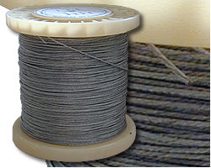
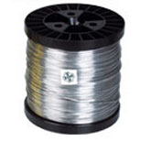
Pregunta:
¿Alguien a utilizado este tipo de cable para las BEVERAGE o para poner 120 RADIALES?
Esta antena Beverage, la longitud del cable que tengo previsto poner, seria de 1225 ft (373 metros) o 1765 ft (538 metros) para utilizarla en la banda de 160 Metros (TopBand) o en la banda de Onda Larga en 137 KHz, la colocaria en una finca grande, como parte de la instalación de antenas de recepción BEVERAGE.
Esta antena es para mejorar la recepción de una señal débil y suprimir algo el ruido de fondo, el QRM local, el QRN atmosférico y mejorar las prestaciones de señal/ruido (cuanto mas larga sea la antena, mas ganancia tiene y mas concentrado esta su haz del óbulo principal estrechándolo (estrecho) hacia el destino y con un bajo ángulo de elevación en el horizonte de menos de
24º.
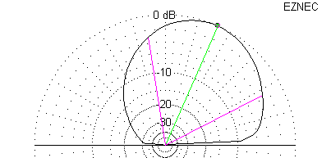
Animacion por W8WWV.
Se realizada con cable de hilo muy largo, paralelo y próximo al suelo en posición horizontal, a una altura de 1 a 4 metros de la tierra, se conecta en un extremo y el final del cable se puede terminar con una resistencia disipadora no inductiva de carbono entre 450 a 850 ohnios (de 2 Watios) que se conecta a tierra, para que sea unidireccional,si no se utiliza la resistencia, la antena presentara una bi-direccionalidad en la recepción.
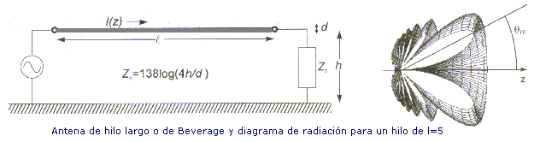
..........
Longitud de antenas Beverage, que recomienda varios radioaficionados para la TopBand son:
QRZ -- = -- ON4UN --- <-> -- W3LPL -- <-> -- W1WCR -- <-> -- W8WWV -- <->
1------ = ---- 286 ft --- <-> -- 290 ft --- <-> -- 290 ft ---- <-> --- 335 ft ---- <->
2 ----- = ---- 563 ft --- <-> -- 585 ft --- <-> -- 581 ft ---- <-> --- 710 ft --- <->
3 ----- = ---- 853 ft --- <-> -- 880 ft --- <-> -- 887 ft ---- <-> --- 990 ft --- <->
4 ----- = --- 1122 ft -- <-> -- 1160 ft -- <-> -- 1183 ft --- <-> -- 1225 ft --- <->
5 ------= --- 1378 ft -- <->---------------<->-----------------<-> -- 1515 ft---<->
6 ------= --------------- <->---------------<->---------------- <-> -- 1765 ft----<->
Estas medias dependen de la altura sobre el suelo en donde se pongan.
Dibujo sencillo de la antena Beverage
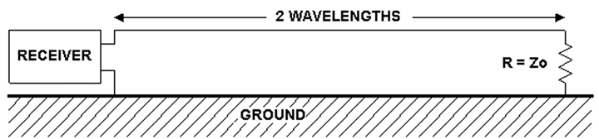
En exax.net/index.html
...
Dibujo con Balun de la antena Beverage
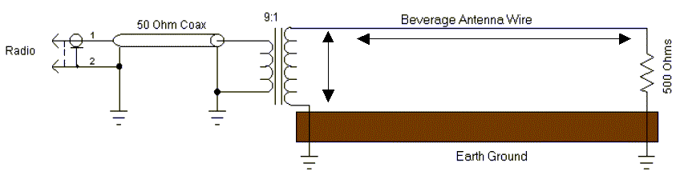
En www.seed-solutions.com/gregordy/Amateur%20Radio/Experimentation/Beverage.htm
...
WEM de Construcción de beverage:
users.rcn.com/oakridge.ma.ultranet/Beverage_info/RCT_Beverage/RCT_Beverage.html
...
Esquema beverage para RX en Onda Media:
Por Medium Wave
...
Construcción de Antena beverage:
Esquema beverage para RX en Onda Media
Por PJ2T.
Por W8Ji.
Por VE3NH.
...
Construcción del balun beverage:
De WA1ION.
De AA3PX.
...

Carlos, EA1DVY.

